Scuola paritaria Sigmund Freud
Milano sedi in Via Accademia 26/29 e in V.le Fulvio Test, 7

Vedi link
https://www.istitutofreud.it/bacheca-scuola-privata-paritaria-tecnica-informatica/news/opendays-freud-date.html

Percorsi:
-Istituto tecnico tecnologico INFORMATICO
- Istituto tecnico ECONOMICO TURISTICO
- Liceo SCIENZE UMANE opzione ECONOMICO SOCIALE

DATE OPEN DAY

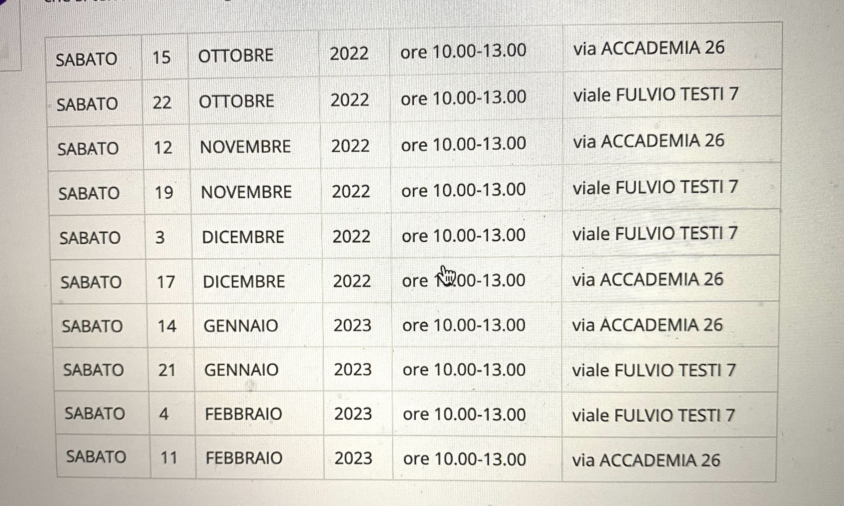

Per registrarsi:
https://openday.istitutofreud.it/

